ОГЛАВЛЕНИЕ
ОГЛАВЛЕНИЕ 4
ВВЕДЕНИЕ 6
1 КВАНТОВЫЕ ВЫЧИСЛЕНИЯ, ЗАДАЧА ПОИСКА ЭНЕРГИИ ОСНОВНОГО СОСТОЯНИЯ МОЛЕКУЛЫ И ЭВОЛЮЦИОННЫЕ АЛГОРИТМЫ 8
1.1 Квантовые вычисления 8
1.1.1 Модель квантовых вычислений 8
1.1.2 Измерения 11
1.1.3 Вычисление ожидаемого значения 12
1.1.4 Развитие квантовых компьютеров 13
1.2 Задача поиска энергии основного состояния молекулы 13
1.2.1 Описание задачи 13
1.2.2 Классические методы решения 14
1.2.3 Метод VQE 15
1.2.4 Другие подходы к решению, использующие квантовый компьютер 18
1.3 Эволюционные алгоритмы 18
1.3.1 Эволюционный алгоритм (1 + 1) 18
1.3.2 Эволюционный алгоритм (1 + λ) 19
Выводы по главе 1 19
2 РАЗРАБОТКА МЕТОДА НАСТРОЙКИ АЛГОРИТМА VQE С ИСПОЛЬЗОВАНИЕМ ЭВОЛЮЦИОННОГО ПОДХОДА 21
2.1 Схема работы предложенного метода 21
2.2 Использование эволюционного алгоритма 22
2.2.1 Представление особи и функция приспособленности 22
2.2.2 Оператор мутации 23
2.2.3 Критерий останова 25
2.3 Реализация метода 25
2.4 Оптимизации метода 26
2.4.1 Использование многопоточности 26
2.4.2 Фиксация части схемы 26
2.4.3 Ограничение бюджета поиска вариационных параметров 27
Выводы по главе 2 27
3 ОЦЕНКА ЭФФЕКТИВНОСТИ ПРЕДЛОЖЕННОГО МЕТОДА 28
3.1 Сравнение вариантов метода между собой 28
3.2 Сравнение метода с другими подходами 28
Выводы по главе 3 28
ЗАКЛЮЧЕНИЕ 29
СПИСОК ИСПОЛЬЗУЕМЫХ ИСТОЧНИКОВ 30
Отечественные источники 30
Иностранные источники 30

ВВЕДЕНИЕ
Основное состояния молекулы – состояние, в котором ее энергия минимальна, поиск энергии такого состояния является одной из задач квантовой химии [2]. Молекулу можно задать ее гамильтонианом – самосопряженной (эрмитовой) матрицей, элементы которой являются комплексными числами. Основное состояние молекулы – это собственный вектор гамильтониана, соответствующий наименьшему собственному значению.
Существуют классические методы поиска наименьшего собственного значения (и вместе с ним соответствующего собственного вектора), однако эти методы практически невозможно использовать даже для молекул среднего размера [2].
Актуальность работы. Квантовые компьютеры в теории смогут помочь решить эту задачу, но на текущий момент не существует квантовых компьютеров, опережающих классические в каких-либо практических задачах. Однако технологии построения квантовых компьютеров развиваются, и в будущем такие могут появиться. При этом уже существующие квантовые компьютеры можно использовать для поиска энергии основного состояния небольших молекул, в том числе молекулы водорода [11], молекул LiH и BeH₂ [7]. В связи с этим исследования алгоритмов с участием квантовых компьютеров являются актуальными.
Научная новизна. Существует несколько подходов к решению этой задачи с использованием квантовых вычислений, один из них – VQE (Variational Quantum Eigensolver) [2, 7, 11]. Он использует одновременно классический и квантовый компьютеры, пытаясь искать основное состояние в виде произведения параметризованного унитарного оператора, представимого как последовательность квантовых вентилей, на некое начальное состояние. Классический компьютер используется для численной оптимизации параметров унитарного оператора, а квантовый для применения соответствующего набора вентилей и оценки полученного состояния. Унитарный оператор можно выбирать по-разному. Новизна этой работы заключается в том, что последовательность квантовых вентилей, соответствующая унитарному оператору, имеет не какой-либо фиксированный вид, как в [7, 11], а выращивается эволюционным алгоритмом [1].
Цель работы – разработка автоматизированного метода настройки параметризованной квантовой схемы в алгоритме VQE с использованием эволюционного подхода.
Основные задачи работы состоят в следующем:
- Разработать разные варианты метода настройки параметризованной квантовой схемы в алгоритме VQE с использованием эволюционного подхода.
- Оценить и сравнить эффективность различных вариантов разработанного метода.
- Выбрать лучший из вариантов.

КВАНТОВЫЕ ВЫЧИСЛЕНИЯ, ЗАДАЧА ПОИСКА ЭНЕРГИИ ОСНОВНОГО СОСТОЯНИЯ МОЛЕКУЛЫ И ЭВОЛЮЦИОННЫЕ АЛГОРИТМЫ

Квантовые вычисления

Модель квантовых вычислений
В этом подпараграфе приводятся основные понятия, используемые в вычислениях с использованием квантового компьютера. Более подробно тема изложена в [10].
В отличие от состояния N-битного классического компьютера, которое описывается двоичной строкой длины N, состояние N-кубитного квантового компьютера описывается сложнее: он может находиться в суперпозиции одновременно всех 2^{N} классических состояний, при этом степень вхождения каждого состояния характеризуется комплексным числом, называемым амплитудой, при этом сумма квадратов абсолютных значений амплитуд равна 1. Тем самым состояние N-кубитного компьютера – это вектор из 2^{N} комплексных значений. Такой вектор также называют волновой функцией.
Произвольное состояние квантового компьютера можно представить как линейную комбинацию классических, например, для N=2:
(1.1.1.1)
(1.1.1.2)
где – вектор произвольного состояния, – амплитуды, - вектора, соответствующие классическим состояниям:
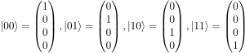 (1.1.1.3)
В квантовой физике приняты обозначения Дирака (также называемые обозначениями бра-кет), в них вектор-столбец обозначается как , а вектор-строка как , и связаны между собой – один получается транспонированием и комплексным сопряжением из другого.
В пространстве состояний вводится скалярное произведение
(1.1.1.4)
где – запись транспонирования и комплексного сопряжения, также для сокращения записи рядом стоящие и объединяют в .
Скалярное произведение порождает норму.
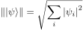 (1.1.1.5)
Все допустимые состояния квантового компьютера обладают единичной нормой.
Состояние квантового компьютера может быть изменено с помощью вентилей. Каждый вентиль изменяет состояние, применяя к нему какой-либо унитарный оператор. Списки некоторых из вентилей и соответствующих операторов приведены в таблицах 1 и 2. Матрицы операторов приведены для схем из одного и двух кубитов соответственно. Для получения матрицы той же операции для большего числа кубитов следует использовать тензорное произведение операторов I и требуемого оператора.
Таблица 1 – Некоторые однокубитные вентили
Название оператора | Матрица
I, σ₀ | 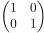
X, σ₁ | 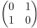
Y, σ₂ | 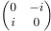
Z, σ₃ | 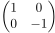
H | 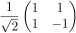
Rx(φ) | 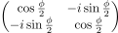
Ry(φ) | 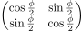
Rz(φ) | 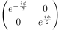

Таблица 2 – Некоторые двухкубитные вентили
Название оператора | Матрица
CNOT | 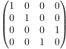

Последовательность квантовых вентилей образуют квантовую схему, примеры схем изображены на рисунках 1 и 2. На рисунке 1 изображена схема, результирующее состояние которой называется состоянием Белла:
(1.1.1.6)
Покажем, что результирующее состояние действительно такое. Для этого в явном виде запишем соответствующий схеме унитарный оператор и умножим его на вектор, соответствующий состоянию .
Оператору H, примененному к первому из двух кубитов, соответствует унитарный оператор
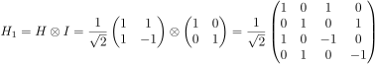 (1.1.1.7)
Унитарный оператор для всей схемы имеет вид
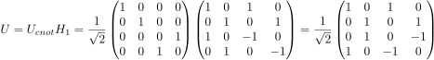 (1.1.1.8)
Осталось применить унитарный оператор, соответствующий всей схеме, к начальному состоянию:
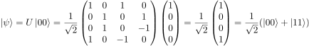 (1.1.1.9)
Как и ожидалось, получено состояние Белла.
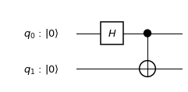Рисунок 1 – Пример квантовой схемы, состоящей из H и CNOT
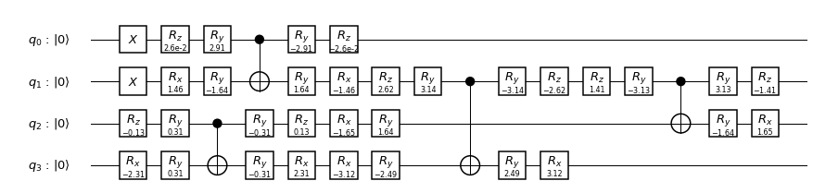Рисунок 2 – Пример сложной квантовой схемы, состоящей из элементов X, Rx, Ry, Rz и CNOT.

Измерения
В отличие от классического компьютера, состояние квантового компьютера не может быть прочитано и выведено на экран. Его состояние можно только измерить, при этом измерение изменяет состояние. Измерение — единственный способ извлечь информацию из квантового компьютера.
При измерении всех кубитов одновременно в результате получается одна из 2^{N} битовых строк длины N, при этом вероятность каждой строки равна квадрату модуля соответствующей амплитуды (заметим, что сумма квадратов модулей амплитуд всегда равна 1, поэтому состояние порождает вероятностное распределение на битовых строках).
Так как измерение является вероятностным процессом, то чтобы сделать какие-то выводы требуется собрать статистику – провести множество измерений. После каждого измерения система коллапсирует в одно из классических состояний, последующие измерения будут давать один и тот же результат. Поэтому приходится повторять не только измерения, но и весь набор квантовых вентилей, который привел к этому состоянию.
К примеру, измерив все кубиты в состоянии Белла (формула 1.1.1.6) с вероятностью 0.5 будет получена каждая из строк 00 и 11. Заметим, что результаты измерений первого и второго кубитов зависимы между собой, такое явление называется квантовой запутанностью.

Вычисление ожидаемого значения
Ожидаемым значением (квантовомеханическим средним) эрмитовой матрицы H для состояния называется число . Заметим, что это число всегда вещественное, так как H – эрмитова.
При симуляции квантового компьютера, где состояние явным образом представлено в памяти, это значение может быть посчитано напрямую. Однако для реального квантового компьютера это не так.
Так как единственным способом получить информацию из квантового компьютера является измерение, то подсчет ожидаемого значения тоже должен выполняться с помощью измерений. В квантовой химии матрица H формируется определенным образом на основе взаимодействия входящих в молекулу частиц, что позволяет ее записать в виде линейной комбинации произведений операторов X (σ₁), Y (σ₂), Z (σ₃) [2]
, (1.1.3.1)
где каждый из операторов σ_{i,j} является X, Y или Z, действующим на один из кубитов.
Линейность ожидаемого значения относительно H позволяет посчитать ожидаемые значения для компонентов H_{i}, а потом их сложить [9]. Для компонентов H_{i} несложно подсчитать ожидаемое значение, для этого надо применить некоторые дополнительные квантовые вентили, а потом сделать выводы на основе статистики измерений. Эта процедура реализована, например, в библиотеке Qiskit. В этой работе квантовый компьютер симулируется, необходимости в этой процедуре нет, поэтому она не будет рассмотрена подробно.

Развитие квантовых компьютеров
На данный момент нет квантовых компьютеров, опережающих классические в каких-либо практических задачах. Самой обещающей технологией построения квантовых компьютеров является использование сверхпроводимости. Универсальные квантовые компьютеры, позволяющие применять любые однокубитные и двухкубитные вентили, появились относительно недавно. IBM представила 5-кубитный квантовый компьютер в 2016 году, а в мае 2017 года 16-кубитный [12]. В 2018 году Google представила 72-кубитный компьютер [5]. У компании Rigetti есть планы на достижение отметки в 128 кубит [13] в ближайшее время. Тем самым, квантовые компьютеры, опережающие классические, в скором времени могут появиться.

Задача поиска энергии основного состояния молекулы

Описание задачи
Задача поиска энергии основного состояния молекулы состоит в поиске наименьшего собственного значения эрмитовой матрицы H, описывающей некоторую молекулу [2]. Также H называют гамильтонианом молекулы. Наименьшее собственное значение также называют энергией основного состояния.
Заметим, что ожидаемое значение матрицы H для произвольного вектора единичной нормы не меньше энергии основного состояния:
, (1.2.1.1)
где , при этом равенство достигается когда является собственным вектором H, соответствующем наименьшему собственному значению.
Запись гамильтониана молекулы является задачей квантовой химии, не рассматривающейся подробно в этой работе. Общая идея состоит в том, чтобы учитывать взаимодействия ядер атомов молекулы и электронов между собой:
, (1.2.1.2)
где соответствуют пространственным координатам, массам и зарядом ядер, а соответствует пространственным координатам электронов [2]. При этом размерность пространства растет экспоненциально с увеличением количества частиц в молекуле, что делает использование классических методов практически невозможным [2].

Классические методы решения

Степенной метод (метод степенных итераций)
Степенной метод является итерационным и заключается в постоянном применении оператора A к приближению собственного вектора. Метод находит собственное значение, наибольшее по модулю, и соответствующий ему собственный вектор [4].
Итерации проводятся по следующей формуле, где — нормализация вектора.
(1.2.2.1)
Задачу поиска наименьшего собственного значения можно свести к задаче поиска собственного значения, наибольшего по модулю, с помощью вычитания из H диагональной матрицы , где достаточно большое. Тогда итерации примут вид
(1.2.2.2)
Полученный собственный вектор для будет собственным вектором и для H, однако соответствующее собственное значение для будет больше на . Чтобы метод давал наименьшее собственное значение для , должен быть не меньше разности абсолютных значений наибольшего и наименьшего собственных чисел .

Обратный степенной метод (метод обратных степенных итераций)
Обратный степенной метод позволяет найти наименьшее по модулю собственное значение [4]. Метод из себя представляет степенной метод, примененный для матрицы, обратной . Он основан на том, что собственные вектора одинаковые у самой матрицы и обратные ей. Для матрицы он ищет собственный вектор, соответствующий наибольшему по модулю собственному значению , тот же вектор соответствует наименьшему по модулю собственному значению . Если взять , то метод найдет собственный вектор, соответствующий собственному значению , наиболее близкому к .
Итерации этого метода выглядят так:
(1.2.2.3)

Метод VQE
Метод VQE (Variational quantum eigensolver) является методом поиска энергии основного состояния, использующий квантовый компьютер [2]. Он ищет собственный вектор в виде
, (1.2.3.1)
где – параметризованный унитарный оператор, соответствующий некоторому набору квантовых вентилей. В отличие от классических методов, векторы не представляется в явном виде в памяти классического компьютера. Вместо этого вектор представляется волновой функцией системы из несколько кубит. Векторы длины 2^{N} требуют всего N кубитов в квантовом компьютере, в отличие от O(2^{N}) байт в классическом, это позволяет решать задачу даже для больших значений N. Также достоинством этого метода является то, что его можно запускать на уже существующих машинах.
Схема работы алгоритма VQE изображена на рисунке 3. Алгоритм VQE состоит в следующем.
- Подготовить начальное состояние .
- Применить квантовую схему .
- Измерить значение (процесс измерения описан в подпараграфе 1.1.3).
- Используя классический алгоритмов минимизации найти следующий набор параметров , вернуться к шагу 1.

Выбирать вид оператора можно по-разному, далее приведены некоторые возможные варианты.
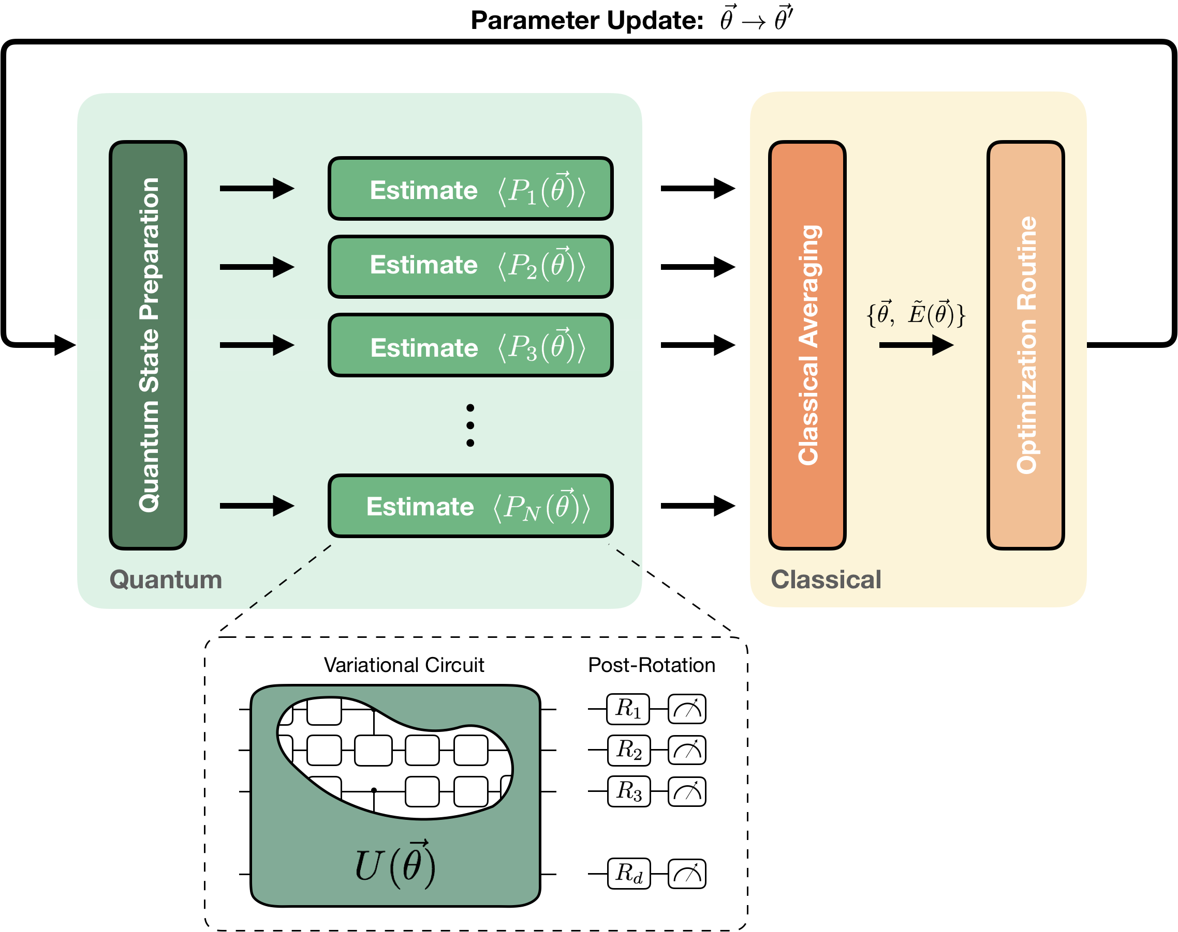Рисунок 3 – Схема работы алгоритма VQE, источник – [2]
Unitary coupled-cluster – способ выбора оператора U, полученный из соображений квантовой химии [2]. Оператор U задается как
(1.2.3.2)
где T задается на основе структуры молекулы, при этом оператор U можно выразить через вентили квантовой схемы. Этот способ был использован при вычислении энергии основного состояния молекулы водорода в [11].
В работе [7] использовалась схема, изображенная на рисунке 4. В ее состав входят следующие части.
- Повороты Rx-Rz для каждого кубита, каждый поворот характеризуется своим параметром.
- Повторяемых d раз слой, состоящий из двух частей.
  - Запутывающий блок U_{ENT}, представляющий из себя множество операций CNOT, примененных ко всем кубитам.
  - Блок поворотов Rz-Rx-Rz, каждый поворот характеризуется своим параметром.
Тем самым схема содержит всего параметров, где – число кубитов, а – число повторяемых слоев. С увеличением числа слоев улучшается точность, с которой можно получить наименьшее ожидаемое значение.
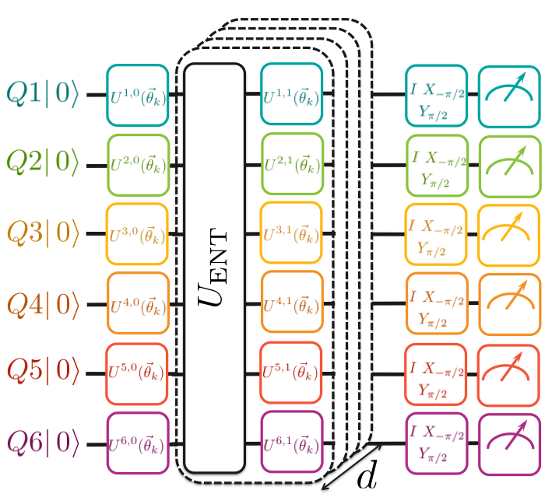
Рисунок 4 – Схема оператора U из [7]. После повторяющихся слоев стоят вентили, служащие для измерения ожидаемого значения гамильтониана. Эти вентили не входят в U.
Эволюционный способ. Этот способ является новым подходом, предложенным в этой работе. Предлагается делать схему оператора U не фиксированной, а изменяемой. При этом не перебираются всевозможные схемы, а специальный эволюционный алгоритм пытается подобрать схему, которая минимизирует ожидаемое значение гамильтониана. Достоинство такого способа, что он приводит к более простым квантовым схемам, а чем проще схема, тем меньше ошибка в вычислениях. Различные варианты такого способа рассматриваются в этой работе.

Другие подходы к решению, использующие квантовый компьютер
Существуют и другие подходы к решению задачи без использования вариационных параметров. Один из таких методов, описанный в [8], напоминает классический метод обратных степенных итераций.

Эволюционные алгоритмы
В этой работе впервые для задания квантовой схема в алгоритме VQE используются эволюционные алгоритмы. Введем основные понятия. Эволюционные алгоритмы [1] получили свое название из-за их схожести с эволюционными процессами, происходящими в природе. Они решают задачу оптимизации (минимизации или максимизации) функционала на множестве особей . В дальнейшем считается, что функционал требуется минимизировать, а называется функцией стоимости. В эволюционных алгоритмах используются операции, аналогичные природным процессам: мутации особей и отсеивание наиболее приспособленных особей (то есть с наименьшим значением функции стоимости). Функция, случайным образом изменяющая особь, называется оператором мутации.

Эволюционный алгоритм (1 + 1)
Алгоритм (1 + 1) является самым простым из эволюционных алгоритмов [1]. В нем поддерживается наилучшая особь, обладающее наилучшим значением функционала .
В каждой итерации алгоритма проводится случайная мутация особи. Если для модифицированной особи значение функционала оказалось меньше, чем у известной до этого лучшей особи, то лучшая особь заменяется на модифицированную. Если же полученное значение f не оказалось меньше, то производится переход к следующей итерации, где тот же объект мутируется еще раз, возможно, уже другим образом.
Иногда алгоритм может застревать на некоторой особи, в этом случае алгоритм можно перезапускать или пытаться применять к особи более крупные мутации, например, состоящие из нескольких обычных мутаций.
Несмотря на свою простоту, алгоритм показывает свою эффективность во многих задачах.

Эволюционный алгоритм (1 + λ)
Алгоритм (1 + λ) является модификацией алгоритма (1 + 1) [3]. В отличие (1 + 1) к наилучшей особи применяется не 1, а λ мутаций, порождая при этом λ новых особей. Среди этих особей выбирается особь с наименьшим значением функции стоимости. Если это значение меньше, чем у известной до этого наилучшей особи, то наилучшая особь заменяется на эту. Достоинством этого алгоритма является возможность параллельности: вычисления функции стоимости для разных особей могут происходить параллельно, что позволяет ускорить работу на компьютерах с несколькими процессорами или несколькими ядрами в одном процессоре.

Выводы по главе 1
- Проведен обзор по темам «Квантовые вычисления», «Задача поиска энергии основного состояния молекулы» «Эволюционные алгоритмы».
- Введены необходимые термины и определения.
- Задачу поиска энергии основного состояния молекулы сложно решать классическими способами для достаточно больших молекул, поэтому для этой задачи пытаются использовать квантовый компьютер.
- Одним из способов решения задачи является метод VQE, настраиваемый квантовой схемой. В существующих подходах эта схема является фиксированной, при этом довольно сложной, что вызывает ошибки вычислений. Предлагается выращивать схему эволюционным подходом, при этом схема должна получаться проще, что уменьшит ошибки вычислений.

РАЗРАБОТКА МЕТОДА НАСТРОЙКИ АЛГОРИТМА VQE С ИСПОЛЬЗОВАНИЕМ ЭВОЛЮЦИОННОГО ПОДХОДА

Схема работы предложенного метода
Общая схема метода изображена на рисунке 5. Предложенный метод состоит из трех частей.
- Эволюционный алгоритм для генерации квантовой схемы.
- Алгоритм VQE.
- Квантовый компьютер (или его симуляция).
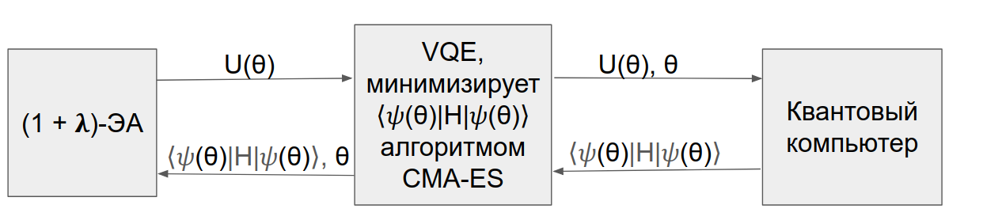
Рисунок 5 – Схема работы предложенного метода.
Общей задачей всей конструкции является поиск для заданных и оператора и его параметров, чтобы минимизировать ожидаемое значение : , где . Каждая часть метода для своей работы использует только часть, следующую за ней, запрашивая у нее выполнения какого-либо действия и получая результат.
Квантовый компьютер многократно исполняет квантовые схемы, переданные алгоритмом VQE, и возвращает результаты измерений.
Алгоритм VQE получает от эволюционного алгоритма параметризованную квантовую схему оператора . Он пытается найти такое значение параметров , при котором будет наименьшим, используя при этом какой-либо классический алгоритм минимизации. Были проведены испытания различных алгоритмов минимизации, из них был выбран CMA-ES [6]. При заданных вычисление проводится при помощи квантового компьютера, как описано в 1.1.3. Результатом работы алгоритма VQE является оптимальные значения вектора параметров и соответствующее значение ожидаемого значения.
Эволюционный алгоритм пытается найти такую параметризованную квантовую схему , чтобы минимизировать ожидаемое значение при оптимальном значении параметров :
(2.1.1)
Результатом работы всей конструкции являются оптимальная квантовая схема , оптимальный вектор параметров и достигаемое на них значение .

Использование эволюционного алгоритма
Для использования в методе был выбран эволюционный алгоритм (1 + λ). Для того, чтобы его использовать, требуется ответить на следующие вопросы.
- Что представляет из себя особь? Какие структуры данных используются для ее хранения?
- Что является оператором мутации?
- Какова функция стоимости?
- Каков критерий останова алгоритма?

Представление особи и функция приспособленности
Особью является квантовая схема, состоящая из различных элементов. Эмпирически было получено, что составлять квантовую схему из простейших вентилей не эффективно, так как добавления одного вентиля как правило недостаточно, чтобы как-либо поменять ожидаемое значение. Тем самым выбор одного вентиля в качестве элемента приводит к тому, что эволюционный алгоритм застревает в локальном минимуме. Поэтому в качестве элементов используются блоки – комбинации из квантовых вентилей фиксированной структуры. Пример блока приведен на рисунке 6. Вопрос выбора наилучшего вида блока рассматривается позже.
Тем самым, особь характеризуется списком элементов. Каждый элемент характеризуется своим типом и тем, к каким кубитам он применен. Тип блока характеризуется списком квантовых вентилей, входящих в него, тем, к каким кубитам применен каждый вентиль, и тем, как параметры блока отображаются на параметры вентилей. Например, в блоке на рисунке 6 блок имеет 4 параметра, которые отображаются на параметры 8 вентилей.
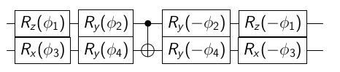Рисунок 6 – Пример блока, состоящего из нескольких квантовых вентилей
Пусть – особь и соответствующий ей унитарный оператор. Тогда функция стоимости напрямую следует из решаемой задачи и имеет вид
, (2.2.1.1)
где .

Оператор мутации
Особь можно изменять различными способами.
- Добавлять в нее блок некоторого типа в некоторую позицию (позиция характеризуется индексом в списке элементов и кубитами, к которым элемент применяется).
- Удалять элемент из схемы.
Предлагается с вероятностью вставлять блок некого типа в случайную позицию схемы и с вероятностью удалять случайный элемент из схемы. При этом будем составлять всю схему из элементов одного типа. Предлагаемые типы блоков изображены на рисунках 7, 8, 9.
Рисунок 7 – Блок типа A. Основной операцией является CNOT. Повороты кубитов преобразуют базис, в котором выполняется CNOT. При использовании блока подряд можно сократить по одному повороту R_{z}, R_{x}.
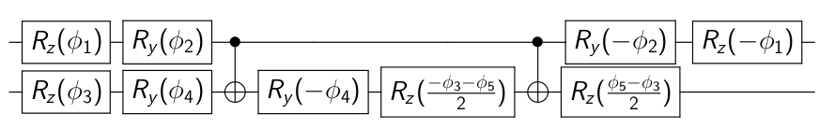 Рисунок 8 – Блок типа B. Особенностью блока является то, что существует набор параметров, при котором блок ничего не делает.
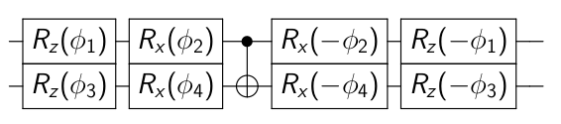Рисунок 9 – Блок типа C. Основной операцией является CNOT. Повороты кубитов преобразуют базис, в котором выполняется CNOT. При использовании блока подряд можно сократить 2 поворота R_{z}.
При составлении блоков принимались во внимание несколько принципов. Первый принцип – минимизация числа параметров. Хотелось бы иметь наибольшую мощность блока с точки зрения множества порождаемых им унитарных операторов. При этом слишком большое число параметров – плохо, так как от числа параметров зависит длительность поиска их оптимального значения.
Второй принцип использовался при составлении блока типа B. В его основе лежит идея того, что когда существующая схема достигает состояния , достаточно близкого к собственному вектору, дальнейшие унитарные операторы, примененные к , должны быть близки к единице. Существует набор параметров, при котором блок типа B является единичным оператором. Этот набор параметров хорошо взять начальным приближением, с которого начинается поиск оптимальных параметров.
Среди такого количества блоков надо выбрать оптимальный, принципы сравнения типов блоков и выбор наилучшего блока описан в параграфе 3.

Критерий останова
В целях анализа алгоритма и сравнения различных его вариантов имеет смысл измерять среднее число вычислений до тех пор, пока энергия не будет получена с достаточной точностью. В этом случае критерием останова будет близость к известной энергии основного состояния, полученной классическими методами.
Для больших молекул, для которых классическими методами энергию основного состояния посчитать невозможно, критерием останова будет исчерпание заданного бюджета.

Реализация метода
Основная часть метода была реализована на языке Python 3, часть метода, отвечающая за VQE, с целью повышения производительности была написана на C++ с использованием QuEST [14], интеграция части на Python и на C++ выполнялась разработанным расширением для Python с использованием библиотеки boost::python.
При выборе наиболее производительной реализации метода была оценена производительность различных способов симуляции квантового компьютера, результаты оценки отображены в таблицах 3 и 4. Сравнение производилось для случайных 4-кубитных и 8-кубитных схем из 4 блоков типа A. Заметно, что накладные расходы на вызов функций QuEST из Python значительно превышают время самой работы функции, тем самым по производительности код на Python значительно отстает от кода на C++. По этой причине был выбран способ с реализацией VQE и симуляцией квантового компьютера на C++ несмотря на то, что он более сложен в реализации.
Таблица 3 – Сравнение производительности различных реализаций VQE и способов симуляции квантового компьютера, 4 кубита
Подход |  | Производительность симуляции (ед/с) | Производительность VQE (ед/с)
VQE | Симуляция | Производительность симуляции (ед/с) | Производительность VQE (ед/с)
CMA-ES на C++ | QuEST (C) | 140 000 | 31
CMA-ES на Python | Биндинги QuEST для Python | 1300 | 0.08
CMA-ES на Python | Qutip (Python) | 61 | 0.03
CMA-ES на Python | Qiskit (Python) | 35 | не оценивалась
Таблица 4 – Сравнение производительности различных реализаций VQE и способов симуляции квантового компьютера, 8 кубитов
Подход |  | Производительность симуляции (ед/с) | Производительность VQE (ед/с)
VQE | Симуляция | Производительность симуляции (ед/с) | Производительность VQE (ед/с)
CMA-ES на C++ | QuEST (C) | 18 000 | 10
CMA-ES на Python | Биндинги QuEST для Python | 500 | 0.09
CMA-ES на Python | Qutip (Python) | 60 | 0.03
CMA-ES на Python | Qiskit (Python) | 33 | не оценивалась

Оптимизации метода
Для лучшей масштабируемости метода и просто для повышения производительности можно произвести различные оптимизации, такие как использование многопоточности, фиксация части схемы, ограничение бюджета поиска вариационных параметров.

Использование многопоточности
Использование нескольких потоков позволяет ускорить метод в несколько раз при работе на многоядерных компьютерах. Эволюционный алгоритм (1 + λ) тривиально распараллеливается до λ потоков. Однако заметим, что основное время работы метода занимает вычисление функции стоимости особи, которое предполагается выполнять с помощью квантового компьютера. Поэтому для использования распараллеливания потребуется иметь несколько квантовых компьютеров.

Фиксация части схемы
Эта идея не была реализована и является возможным направлением для дальнейших исследований. Со временем работы методы используемые квантовые схемы усложняются и сложность вариации параметров возрастает. Чтобы прекратить этот рост предлагается иногда фиксировать часть схемы, после чего не проводить в этой части мутации и вариацию ее параметров. При этом не обязательно фиксировать сразу и структуру схемы, и ее параметры. Можно сначала фиксировать только структуру, а через некоторое время работы метода параметры.

Ограничение бюджета поиска вариационных параметров
Эта идея не была реализована и является возможным направлением для дальнейших исследований. Хотелось бы не тратить слишком много времени на подбор оптимальных параметров плохих схем. Можно ограничить бюджет поиска оптимальных параметров, но надо это сделать таким образом, чтобы не пропускалось слишком много хороших схем.

Выводы по главе 2
- Разработан метод настройки параметризованной квантовой схемы в алгоритме VQE с использованием эволюционного подхода.
- Метод имеет несколько вариантов (тип используемого блока).
- Предложены оптимизации метода.

ОЦЕНКА ЭФФЕКТИВНОСТИ ПРЕДЛОЖЕННОГО МЕТОДА

Сравнение вариантов метода между собой

Сравнение метода с другими подходами

Выводы по главе 3

ЗАКЛЮЧЕНИЕ
Разработаны несколько вариантов метода автоматизированной настройки квантовой схемы в алгоритме VQE. Оценена эффективность методов, из них выбран наилучший. Произведено сравнение наилучшего варианта предложенного метода с подходом, изложенным в [7]. Для молекулы BeH₂, записанной в виде гамильтониана размера 2⁸x2⁸ используемые квантовые схемы оказались проще, чем в работе [7], а значит, для них меньше ошибка квантовых вычислений.

СПИСОК ИСПОЛЬЗУЕМЫХ ИСТОЧНИКОВ

Отечественные источники

1. Буздалов М.В. Генерация тестов для определения неэффективных решений олимпиадных задач по программированию с использованием эволюционных алгоритмов: диссертация ... кандидата технических наук. Университет ИТМО, Санкт-Петербург, 2014.

Иностранные источники

2. Cao Y. [и др.]. Quantum Chemistry in the Age of Quantum Computing // arXiv:1812.09976 [quant-ph]. 2018.

3. Doerr B. [и др.]. The (1+λ) Evolutionary Algorithm with Self-Adjusting Mutation Rate // arXiv:1704.02191 [cs.NE]. 2017.

3. Ford W. Numerical Linear Algebra with Applications: Using MATLAB / W. Ford, 1-е изд., London, UK ; San Diego, CA, USA: Academic Press, 2014. 628 c.

5. Greene T. Google reclaims quantum computer crown with 72 qubit processor // The Next Web [Электронный ресурс]. URL: https://thenextweb.com/artificial-intelligence/2018/03/06/google-reclaims-quantum-computer-crown-with-72-qubit-processor/ (дата обращения: 22.04.2019).

6. Hansen N. The CMA Evolution Strategy: A Tutorial // arXiv:1604.00772 [cs.LG]. 2016.

7. Kandala A. [и др.]. Hardware-efficient Variational Quantum Eigensolver for Small Molecules and Quantum Magnets // Nature. 2017. № 7671 (549). C. 242–246.

8. Kyriienko O. Quantum inverse iteration algorithm for near-term quantum devices // arXiv:1901.09988 [cond-mat, physics:quant-ph]. 2019.

9. McClean J.R. [и др.]. The theory of variational hybrid quantum-classical algorithms // New Journal of Physics. 2016. № 2 (18). C. 023023.

7. Nielsen M.A., Chuang I.L. Quantum Computation and Quantum Information: 10th Anniversary Edition / M.A. Nielsen, I.L. Chuang, Anniversary edition, Cambridge ; New York: Cambridge University Press, 2011. 702 c.

11. O’Malley P.J.J. [и др.]. Scalable Quantum Simulation of Molecular Energies // Physical Review X. 2016. № 3 (6). C. 031007.

12. Google is Closer Than Ever to a Quantum Computer Breakthrough // Futurism [Электронный ресурс]. URL: https://futurism.com/google-is-closer-than-ever-to-a-quantum-computer-breakthrough (дата обращения: 22.04.2019).

13. Rigetti Computing hopes to have a functioning 128 qubit quantum computer within 12 months – NextBigFuture.com [Электронный ресурс]. URL: https://www.nextbigfuture.com/2018/08/rigetti-computing-hopes-to-have-a-functioning-128-qubit-quantum-computer-within-12-months.html (дата обращения: 22.04.2019).

14. QuEST – Quantum Exact Simulation Toolkit [Электронный ресурс]. URL: https://quest.qtechtheory.org/ (дата обращения: 29.05.2019).

